DĚČÍNSKÝ SNĚŽNÍK
Tvar reliéfu: náhorní plošina
Geomorfologie  Výrazně ukloněná stolová hora nacházející se v severních Čechách a to 1 km vsv od Jílového jeho části Sněžník. Řadíme jej do okrsku Sněžnické hornatiny (IIIA-3A-1), podcelku Děčínské stěny (IIIA-3A), celku Děčínské vrchoviny (IIIA-3) a podsoustavy Krušnohorská hornatina (IIIA). | Popis reliéfu  Jedná se o strukturní typ reliéfu. Stolovou horu budují druhohorní kvádrové pískovce. Hora je protažená ve směru JZ-SV. Vyskytují se zde útvary zvětrávání pískovců: skalní věže, balvanové proudy pseudokrasové jeskyně a další (např. pukliny, škrapy). Nejvyšší bodem je Děčínský Sněžník  723,1 m n. m.
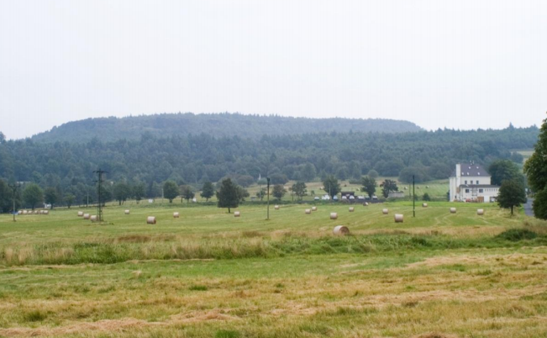  Obr. 1: Děčínský Sněžník pohled SV směrem, autor: Petr Novák | 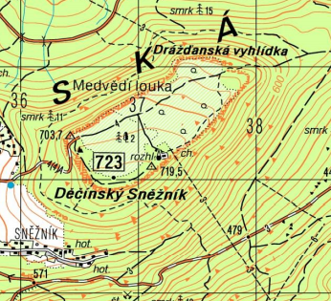  Obr. 2: Výřez z topografické mapy, zdroj: Mapa KČT, 2010
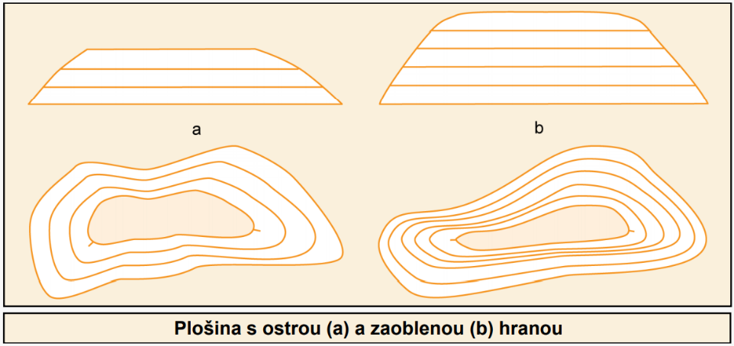  Obr. 3: Schéma vrstevnic, vlastní tvorba v programu tinkercad.com (či jinde) | 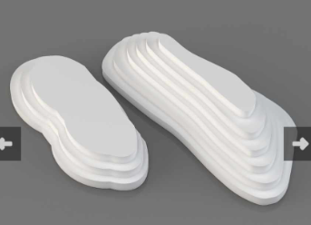  3D model (studenti pouze ukládají stl modelu do odevzdávárny IS)

Cílem cvičení je vyhotovení popis skalního, zemního nebo půdního tvaru náležejícího podle geneze do jednoho z typů (glaciální, strukturní, eolický apod.) ve zvoleném území (v okolí vašeho bydliště). Snaha o propojení mapového vyjádření tvaru, jeho vzhled na modelu terénu a zařazení do regionálního geomorfologického členění ČR.
Popis zadání: Tvary reliéfu lze identifikovat z publikovaných prací Atlas skalních, zemních a půdních tvarů od autorského kolektivu Rubín J., Balatka B., Ložek V., Vítek J., vydaného v nakladatelství Academia Praha v roce 1986 386 s. Geomorfologické jednotky lze najít na stránkách Atlasu krajiny ČR https://www.mzp.cz/atlas.krajiny/o4.pdf stránka a popis geomorfologických jednotek je v publikaci Zeměpisný lexikon ČR: Hory a nížiny (2014 vydala Mendelu Brno 610 s. ISBN 978-80-7509-113-0 nebo 2006 vydala AOPK ČR Praha, 582 s. ISBN 978-80-86064-99-9) autorského kolektivu kolem prof. RNDr. Jaromíra Demka, DrSc. Mapy a digitální model terénu lze najít na stránkách ČÚZK (DMR5G) a archiv ČÚZK (archivní mapy 1:10 000 systém S-52, aktuální Základní mapy 1:10 000, státní mapy odvozené SMO 1:5 000).

